### 三大主力虚拟机

①BEA公司的JRockit虚拟机，专注与服务端的响应时间，它不关注程序的启动速度，全部代码靠即时编译器编译；是世界上最快的嗯JVM；

②sun公司的HotSpot虚拟机

③IBM公司的J9虚拟机，与HotSpot接近，多用途；

### 类加载子系统

将class文件加载到方法区，生成一个Class对象

①class文件加载的主要过程：

加载阶段：引导类加载器、扩展类加载器、应用类加载器

链接阶段：验证→准备→解析

初始化阶段：初始化（静态变量等）

②类加载详解

阶段1（加载）：

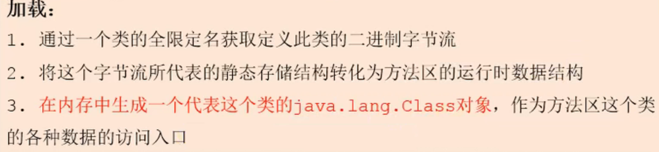

阶段2（链接）：